Linux erabiltzaile anitzeko sistema eragilea da, hau da, erabiltzaile batek baino gehiagok sisteman beste batzuekin batera lan egin dezake, aldi berean ataza bat edo gehiago exekutatuz.

Sisteman sartzean, beharrezkoa da login eta pasahitz batekin identifikatzea; logina erabiltzailea modu bakarrean identifikatzen duen izen bat da. Pasahitzak letra, zenbaki eta karaktere berezien konbinazio bat izan behar du.

Linuxeko pasahitzen sistema norabide bakarrekoa da. Horrek esan nahi du gure pasahitza ez dela testu gisa gordetzen, baizik eta den bezala zifratu eta gordetzen dela. Sisteman sartu eta gure pasahitza idazten dugunean, pasahitza zifratu eta biltegiratuta dagoenarekin alderatzen da. Bat badatoz, identifikazioa positiboa da; bat ez badatoz, ez dago identifikaziorik.

Taldeak antolatzeko adierazpen logikoak dira beti, helburu komun baterako erabiltzaileak bilduz. Talde bereko erabiltzaileek taldeko fitxategiak irakurri, idatzi edo exekutatu ditzakete.

# GNU/Linux-eko erabiltzaileak

3 erabiltzaile mota daude:

1. **Erabiltzaile normala**, sisteman sar daitekeen norbanako partikularra da, sistemaren baliabideak erabiliko dituzten pribilegio gehiago edo gutxiago dituena. Prompt adierazlean s sinboloa erabiltzen du (dolarra). Adibidez: Raul, Sergio, mrodriguez, etab. “Login erabiltzaileak” bezala ezagutzen dira
2. **Sistemaren erabiltzaileak**, sistemaren erabiltzaile propioak dira, sistema eragileak egin behar dituen atazei lotuak; erabiltzaile mota hori ezin da sisteman sartu login normal batekin. Adibidez: posta elektronikoa, ftp, bin, sys, proxy, etab. “Login gabeko erabiltzaile” gisa ere ezagutzen da.
3. **root (supererabiltzailea)**, GNU/Linux sistema eragile orok superusuario bat du, sistemaren gaineko edozein eragiketa egiteko aukera emango dioten pribilegio gorenak dituena; haren existentzia ezinbestekoa da, zerbitzariak, taldeak eta abar kudeatzeaz arduratzen baita.

# Konfigurazio fitxategiak

Erabiltzaileen eta taldeen informazio guztia honako fitxategi hauetan gordetzen da:

/etc/passwd: sistemaren erabiltzaileen informazioa gordetzen du, hala nola: izenak, home direktorioa, Shell-a.

/etc/group: sisteman dauden taldeei buruzko informazioa gordetzen du.

/etc/shadow: erabiltzaileen pasahitz zifratuak eta balidatzeko beste datu batzuk ditu.

## /etc/passwd fitxategia

Passwd fitxategiak sisteman sortutako erabiltzaileak biltegiratzen ditu, eta formatu hau du:

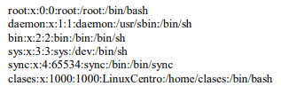

Lerro bakoitza eremutan banatuta dago, eremu-bereizgailua bi puntuak dira eta eremu bakoitzak honako hau adierazten du:

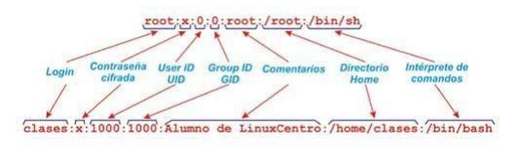

**Login**: erabiltzailearen izena. Ezin dira bi izen berdin egon.

**Pasahitz zifratua**: shadow-fitxategia erabiltzen ez bada, pasahitz zifratuak eremu horretan biltegiratzen dira. Shadow fitxategia erabiltzen badugu, fitxategi horretan dauden erabiltzaile guztiek shadow fitxategian ere egon behar dute, eta eremu horretan

**User id**: erabiltzailearen identifikazio-zenbakia. Sistemak erabiltzailea identifikatzeko erabiltzen duen zenbakia da. 0a da rootarentzat erreserbatuta dagoen bakarra.

**Group id**: erabiltzaileari dagokion talde-zenbakia. Erabiltzaile bat talde batekoa baino gehiagokoa izan daiteke; GID hori talde primariokoa da.

**Comentarios**: erabiltzaileari buruz nahi ditugun iruzkinak sartzeko eremu erreserbatua. Izen osoa edo identifikazio pertsonal motaren bat jartzeko erabili ohi da.

**Directorio Home**: erabiltzailearen home direktorioan gorde ahal izango ditu fitxategi guztiak, normalean 'honr' direktorioaren barruan egoten dira eta direktorio bakoitzaren izena erabiltzaile bakoitzarenaren antzekoa da.

**Intérprete de comandos**: komando-interpretea (Shell) teklatuan idazten dugun guztia irakurtzeaz eta adierazten dizkiogun programak edo komandoak gauzatzeaz arduratzen den programa bat da. Horietako dozenaka daude, nahiz eta erabiliena, zalantzarik gabe, bash-a den (GNU Bourne-Again Shell). Eremu honetan:/bin/false o/bin/nologin badago, erabiltzaileak ezin izango du bere Shell-era sartu eta ezingo du komandorik exekutatu.

## Linux-eko taldeak

Erabiltzaile bati Linuxen alta ematen diogunean, erabiltzailea sortzean sortzen den eta erabiltzailearen izen bera duen talde bateko kide egiten dugu. Hau da, amaia erabiltzailea sortzen badugu, lehenetsita amaia taldekoa izango da. Normalena da erabiltzaileak gehitzea guk ondo definitutako edo Linuxek aurrez definitutako talde batera.

Lehenetsitako talde batzuk:

**root**. erabiltzailea eta ordenagailu lokala ia erabat administratzen utzi nahi diogun erabiltzailea da. Sarrera osoa du, eta ekipamendurako murrizketarik gabe. Root-pribilegioak erabiltzeko, instalazioaren hasierako erabiltzailearen saioa hasteko pasahitza izango da gakoa, eta root taldeko beste edozein erabiltzailerentzat gakoa bera izango da.

**user**. Erabiltzaile-talde orokorra; normalean, gure ustez, erabiltzaileok batu beharko ditugu talde horretara.

**admin**. Sistema eragilearen instalazioan sartu zen erabiltzaileari dagokion sisteman administrazio-pribilegioak dituen taldea.

**ssh**. Ssh bidez txandaka konektatzeko aukera ematen zaien erabiltzaileak zein taldetakoak diren.

**dhcp**. Taldeko erabiltzaileek ekipoaren dhcp zerbitzua administratu ahal izango dute

## Baimenak

Taldeei, erabiltzaileei eta baimenei buruzko informazioa ls komandoaren bidez lor daiteke, -l aukerarekin batera. Ikus ditzagun/usr/bin direktorioan dagoen "whatis" fitxategiak dituen baimenak.

-$ ls -l /usr/bin/whatis



Lehenengo zutabean baimenak agertzen dira, hirugarrenean erabiltzailea adierazten da (kasu honetan sistemaren administratzailea) eta laugarren zutabean taldearen izena agertzen da (kasu honetan erabiltzailearekin bat datorrena). Ikus dezagun lehen zutabeko karaktereek zehazki zer esan nahi duten:

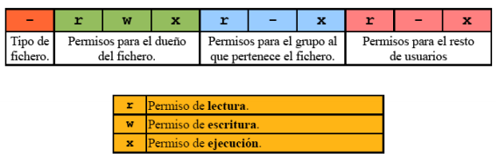

Fitxategi mota taula honetan adierazten da:

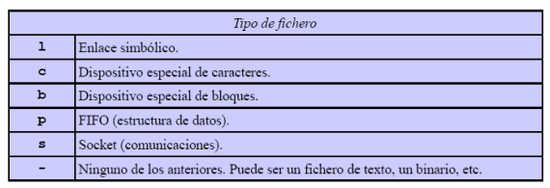

Kasu honetan, "-" Izaera dugu fitxategi mota gisa, bitar bat delako (programa bat). Fitxategiaren jabeak rwx baimenak ditu, eta horrek esan nahi du fitxategia irakurri, idatzi eta exekutatu dezakeela. Idazteko baimena duenak ezabatu, izena aldatu edo editatu egin dezakeela esan nahi du. Bai taldeak bai gainerako erabiltzaileek r-x baimenak dituzte, eta horrek esan nahi du erabil dezaketela (irakurri eta exekutatu dezakete), baina ezin dutela aldatu.

# Nortzuk gara?

Erabiltzaileak sortzen, taldeak sortzen eta baimenak aldatzen hasi aurretik, nor garen eta zein taldetakoak garen jakin behar dugu. Nahiz eta, hasiera batean, sisteman erabiltzaile jakin bat bezala sartu, su komandoa beste erabiltzaile bat bezala exekutatzeko erabil dezakegu, betiere beste erabiltzaile horren pasahitza ezagutzen badugu.

whoami komandoak, momentu horretan login egindako azken erabiltzailea erakutsiko du.

groups komandoak, momentu horretan login egindako azken erabiltzailearen taldeak erakutsiko ditu.

# Erabiltzaileak kudeatu

Erabiltzaileen kudeaketak, taldeenak bezalaxe, eskatzen du komandoak sistemaren administratzailearen pribilegioekin egikaritzea. Komando bakoitzaren aurretik izerditan idatz daiteke, edo honako hau egin daiteke:

-$ sudo bash

Egiazta dezakezue prompt aldatu egin dela. Orain karaktere bat erakusten da, $ baten ordez. Hemendik aurrera, komando guztiak sistemaren administratzaile pribilegioekin exekutatuko dira. Hasierako erabiltzailera exit bidez itzultzea gogoratu behar da.

Bi erabiltzaileri eman behar zaie alta dw1 taldearentzat eta bati dw2rentzat. Laugarren erabiltzaile bat egongo da, eta talde batetik bestera joango da; beraz, bietan alta emango zaio.

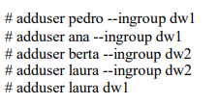

Erabiltzaileak sortu ditugu eta, aldi berean, dagozkien taldeetan sartu ditugu.

Bi urrats horiek modu independentean egin daitezke. Laura erabiltzailea bi taldekoa da. Lehenik eta behin, erabiltzailea sortu da eta, aldi berean, dw2 taldeari gehitu zaio — ingroup. Talde bati lehendik dagoen erabiltzaile bat gehitzeko, aukerarik gabe adduser erabiltzen da.

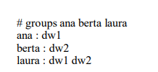

Garrantzitsua da nabarmentzea adduser erabili dela, eta ez useradd. Azken hori maila baxuko komandotzat jotzen da, eta lehenengoa erabiltzea gomendatzen da. Erabiltzaileak sortzean, gakoak eskatu zaizkigu, baina passwd komandoarekin gako horiek alda daitezke.

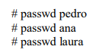

Aipatzekoa da erabiltzaile bakoitzarentzat, lehenetsita, direktorio bat sortzen dela/home-ren barruan. Erabiltzaile bat sistemara konektatzen denean, direktorio horretan "lurreratzen" da. Lehen laneko direktorioa deitu duguna da.

# FItxategien jabe aldaketa (erabiltzaileak -chown- eta taldeak -chgrp-)

Demagun pedro erabiltzaileak sortu duela informe.txt fitxategia. Lehenetsita, fitxategi baten jabea hura sortzen duen erabiltzailea da, kasu honetan pedro. Pedro erabiltzailearen taldea, lehen ikusi dugun bezala, dw1 da.

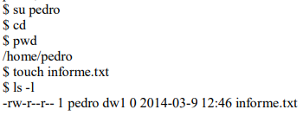

Orain, fitxategiak laura erabiltzailea du jabe. chown zein chgrp -R aukerarekin erabil daitezke, jabea edo taldea direktorio oso batean aldatzeko, modu errekurrigarrian.

chgrp aginduak berdina egiten du, baina kasu honetan jabetza aldaketa taldeari eragiten dio.

# Baimenak

chmod komandoak fitxategi baten edo batzuen baimenak aldatzeko balio du.ls -l-rekin ikus daitezkeen baimen horiek berak.

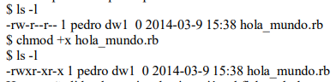

Betearazpen-baimena gehitu diogu hola_mundo.rb fitxategiari. Ikusten dugu orain hiru x daudela, fitxategiaren jabeari dagokiona, taldeko erabiltzaile guztiena eta gainerako erabiltzaileena.

Aurreko adibidean bezala erabiltzaileei (u, g, o) dagozkien hiru letra horietako bakar bat ere zehazten ez denean, guztiei buruz ari garela ulertzen da. Modu esplizituan adieraz daiteke a (all) karakterearekin.

Hobeto ulertzeko, hurrengo taulan modu eskematikoan agertzen dira chmod komandoaren parametroak:

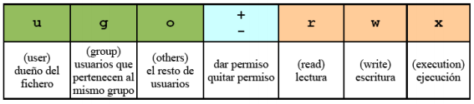

Orain, exekutatzeko baimena kenduko diegu gainerako erabiltzaileei (others), eta idazteko baimena emango diegu (write) talde bereko erabiltzaileei (group).

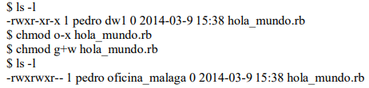

Metodo horri, rwx karaktereak erabiltzen dituenari, metodo sinbolikoa esaten zaio. Modu analogoan erabil dezakegu zenbakizko metodoa.

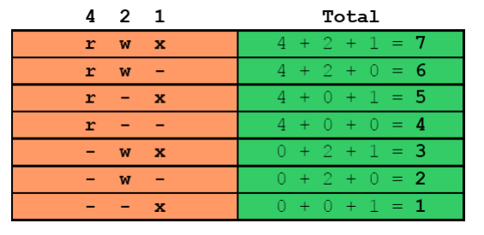

Horrela hau:



Honen berdina da:



Hemen konprobatu dezakegu:



Direktorioetako baimenak fitxategien modu berean alda daitezke, esanahia zertxobait ezberdina den arren. Direktorio batek irakurtzeko baimena badu, haren edukia ikus daitekeela esan nahi du. Idazteko baimena badu, barruan fitxategiak sor daitezkeela esan nahi du, eta betearazteko baimena badu, barruan sar daitekeela esan nahi du.

Aginduen laburpena:

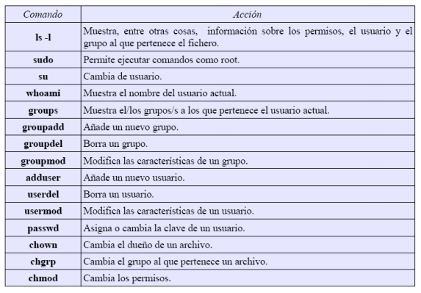

useradd, userdel eta usermod aginduak

Sistemaren erabiltzaile bat sortzean, parametro hauek pasa ditzakegu:

-d Erabiltzailearen Home direktorioa

-s Erabiltzailearen Shell-a

-p Password

-g Erabiltzaileak esleitzen dugun lehen mailako taldea

-G Erabiltzailea barne hartzen duten taldeak

-m Direktorioa sortzera behartuko dugu bere /home barruan.

Adibidez:



* Goiko adibidean parametroen ondoren hutsunea falta da.

useradd -g invitados -G ftp -s /bin/shell -p password -d /home/pepe -m pepe

Ikus dezakezuenez, "pepe" erabiltzaile bat sortzen dugu, "invitados" da bere talde nagusia, eta "ftp" bigarren mailako taldea, bere terminala edo shell-a "/ bin/shell" du izena, gako bat esleitzen dugu eta bere /home direktorioa hauxe izango da “/home/pepe” .

Erabiltzaile bat ezabatzeko:



Home karpetaren edukia ezabatu nahi badugu, -r parametroa gehituko dugu:



Bere home direktorioan fitxategiak baditu ere, beste baimen batzuekin (administratzailearena, adibidez), eduki osoa ezabatu dezakegu parametro honekin:



Erabiltzaile bat aldatzerakoan, hura sortzeko orduan zeuden parametro berberak pasatu ahal izango ditugu, baina kasu honetan, bakoitza aldatzeko.

Adibidez, erabiltzaileari dagokion talde primarioa aldatu nahi badugu:

